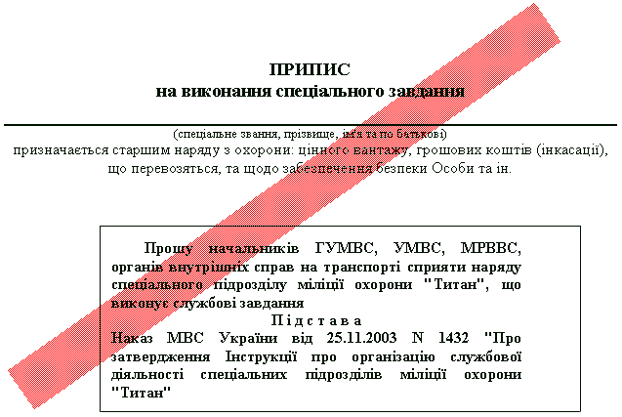
{ Документ втратив чинність на підставі Наказу Міністерства
внутрішніх справ
№ 577 від 07.07.2017 }

Начальник ГУМВС-УМВС __________________________
__________________________
__________________________
__________________________
(підпис)

